Проектная деятельность по нравственно-патриотическому воспитанию детей дошкольного возраста «Маленькие патриоты России»

Гоголева Н.В., Чижикова А.В., воспитатели,
Рожкова Н.С., учитель-дефектолог,
Левина Ю.Н., учитель-логопед
Актуальность. В содержании ФОП отмечается острая необходимость активизации, процесса воспитания патриотизма дошкольника. Дети в этом возрасте очень любознательны, отзывчивы, восприимчивы. Они легко откликаются на все инициативы, умеют искренне сочувствовать и сопереживать. Для педагогов это время благодатной почвы, так как возникают большие возможности для систематического и последовательного нравственного воспитания детей. Происходит формирование духовной основы ребенка, эмоций, чувств, мышления, процессов социальной адаптации в обществе, начинается процесс осознания себя в окружающем мире. Именно этот отрезок жизни человека является наиболее благоприятным для эмоционально - психологического воздействия на ребенка, так как его образы очень ярки и сильны, и поэтому они остаются в памяти надолго, а иногда и на всю жизнь, что очень важно в воспитании патриотизма. За последнее время вследствие продолжающихся кризисных явлений в социально-экономической, политической, культурной и прочих сферах общественной жизни произошёл резкий спад в деятельности воспитания подрастающего поколения. Большую тревогу вызывает одно из ключевых направлений этой деятельности, связанное с созданием условий для воспитания и развития личности гражданина и патриота России и способного отстаивать её интересы. В связи с этим проблема патриотического воспитания детей становится одной из актуальнейших. Вместе с тем она обретает новые характеристики и соответственно новые подходы к её решению как составная часть целостного процесса социальной адаптации, жизненного самоопределения и становления личности. Понимая актуальность данной проблемы на современном этапе, формирование личности дошкольника невозможно без воспитания любви к ближнему и к Родине. Это чувство маленького ребенка-дошкольника к Родине начинается с отношения к самым близким людям-отцу, матери, дедушке, бабушке, с любви к своему дому, улице, на которой он живет, детскому саду, городу.
Проблема. Работая в группе компенсирующей направленности для детей с задержкой психического развития (ЗПР), одним из основных направлений воспитательной работы мы, педагоги, определили формирование представлений о патриотизме. Данное направление работы для нашей категории детей является крайне сложным. Это связано с особенностями восприятия детей с ЗПР, а также многоаспектностью и абстрактностью самого понятия «патриотизм». Успех патриотического воспитания детей с ограниченными возможностями здоровья во многом зависит и от родителей, от семьи, от той атмосферы, которая царит дома. Часто родители не уделяют должного внимания данной проблеме, так как считают основной своей задачей образовательную (подготовка ребенка к школе). Поэтому патриотическое воспитание должно осуществляться в повседневной жизни, на непосредственно-образовательной деятельности по познанию окружающего мира, носить комплексный характер, пронизывать все виды деятельности дошкольника. В результате систематической, целенаправленной воспитательной работы у детей могут быть сформированы элементы гражданственности и патриотизма
Основная идея проекта: Решая задачи по воспитанию гражданина и патриота своей страны, формирование нравственных ценностей в детском учреждении — педагоги -это воспитатели группы ЗПР, учитель-дефектолог, учитель-логопед создали и провели работу по проектной деятельности с детьми ОВЗ. Проект состоит из блоков, каждый из которых представляет разные виды деятельности и реализуются в виде мероприятия в течение учебного года: «Моя Страна», «Мой край», «Моя семья», «Истоки русской народной культуры», «Русский фольклор», «Народно прикладное искусство».
Блок «Моя Страна» в данном блоке рассматриваем карту Российской Федерации, которая содержит необходимый материал о городах России (столица Родины, символика городов, главные достопримечательности); о природных зонах; о населяющих страну народах; о промышленности и сельском хозяйстве. Символика России (герб, флаг, гимн). Дети знают президента страны; Мне хочется пробудить в детях чувство гордости за русских людей, давших миру великих полководцев и мыслителей, освободителей мира от фашизма и первопроходцев космоса. В детском саду мы празднуем основные государственные и народные праздники, памятные даты. В непосредственно образовательной деятельности, используем мультимедийную установку для показа презентаций, беседуем, проводим праздники и досуги.
Беседа о Российском флаге
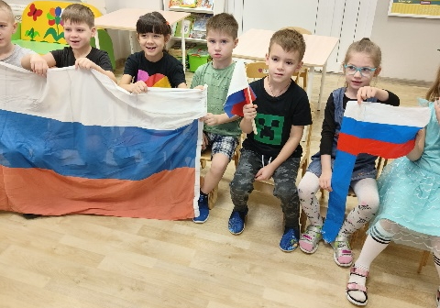

Учитель-дефектолог: Посмотрите, вот наш флаг - государственный символ России. На нашей планете много стран и у каждой страны есть свои флаги. Все флаги объединяют жителей страны и служат опознавательным знаком государств. Посмотрите, как выглядит наш Российский флаг, а теперь скажите, сколько цветов на нашем флаге? (ответы детей: три цвета, красный, синий, белый)
Флаг России - триколор,
Три полоски ловят взор.
И у каждого нового цвета,
А у цвета свой секрет.
. Белый - мир и чистота,
Синий - верность, небеса,
Красный - мужество, отвага.
Вот цвета родного флага.
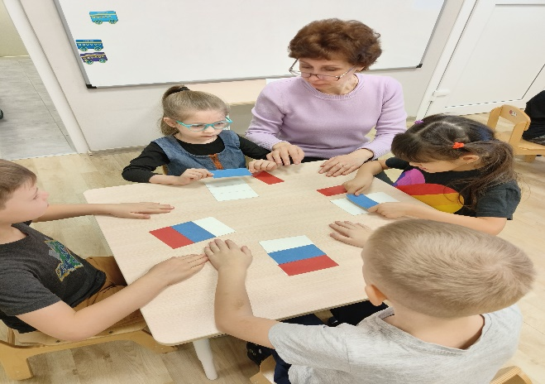
Дидактическая игра: «Собери флаг» Рассмотреть с детьми флаг России. Уточнить его цвета, последовательность. Предложить выложить разноцветные полоски в том порядке, в котором они находятся на флаге России.

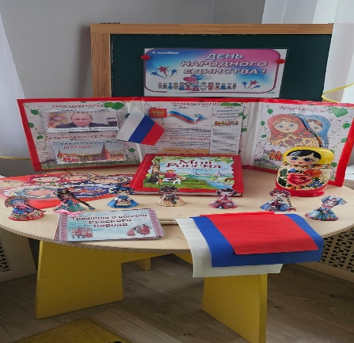
4 ноября-День народного единства

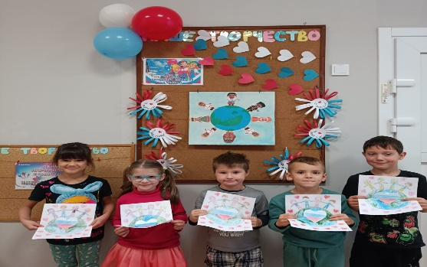
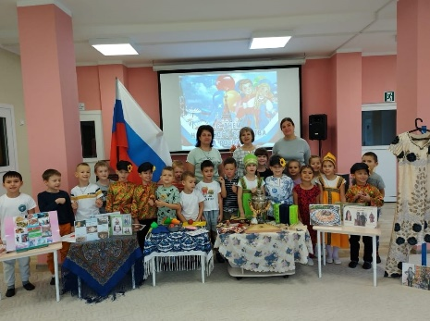

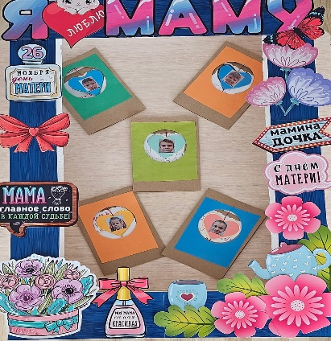

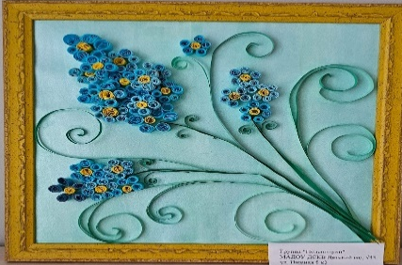
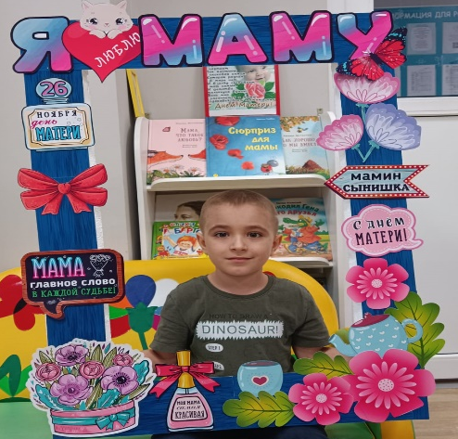
24 ноября- День матери

27 января – День полного освобождения Ленинграда от фашистской блокады.
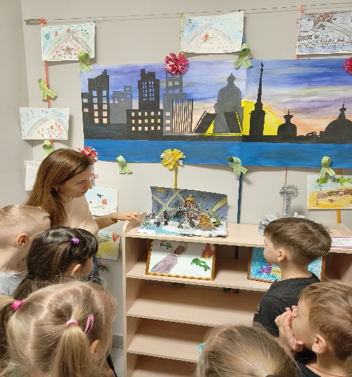
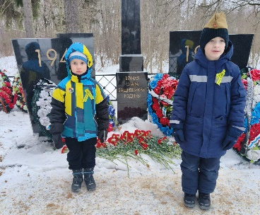
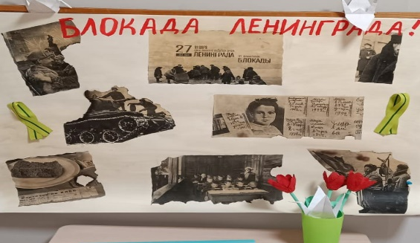

Выставка детских работ на тему: «Блокада Ленинграда»
Воспитатель: Наша страна всегда помнит о блокадном Ленинграде. По единственной дороге по Ладожскому озеру в город везли хлеб, а обратно из города вывозили (эвакуировали) детей, стариков, раненых. Уже через 3 дня после начала блокады по Ладоге пошел первый транспорт.
Эту дорогу через Ладогу стали называть «дорогой жизни», потому что она спасла тысячи ленинградцев. О дороге жизни написано много стихов и песен.
Ребёнок читает стихотворение
Наш город назывался Ленинградом,
И шла тогда суровая война.
Под вой сирены и разрыв снарядов
«Дорогой жизни» Ладога была.
Она спасеньем ленинградцам стала,
И помогла в войне нам победить,
Чтоб снова время мирное настало,
Чтоб нам с тобой под чистым небом жить.
И вот пришел день освобождения. Так же как сегодня, 27 января, только 80 лет назад, наши солдаты прогнали фашистов с Ленинградской земли.
В этот день в честь разгрома фашистских войск под Ленинградом над Невой прозвучал праздничный салют. Все люди вышли из своих домов и со слезами на глазах смотрели в небо.

23 февраля-День защитника Отечества
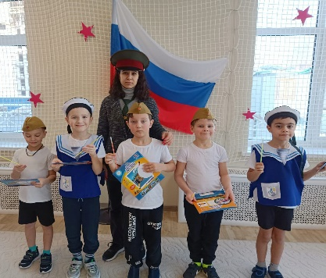
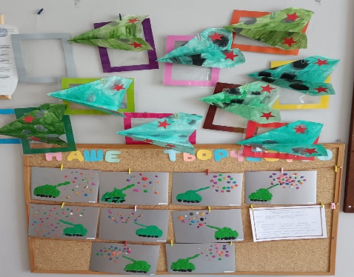
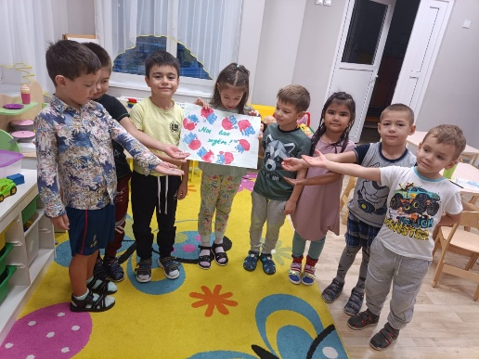

9 мая-День Победы!
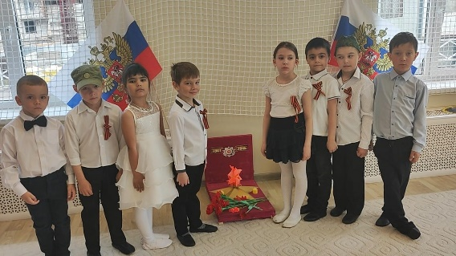
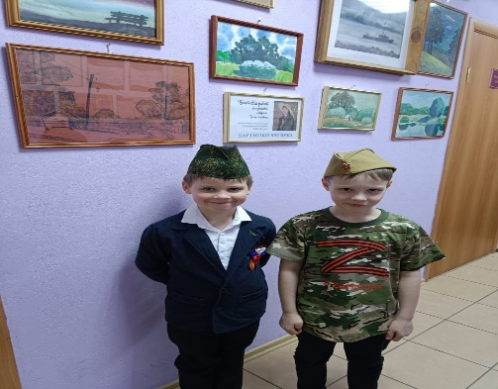
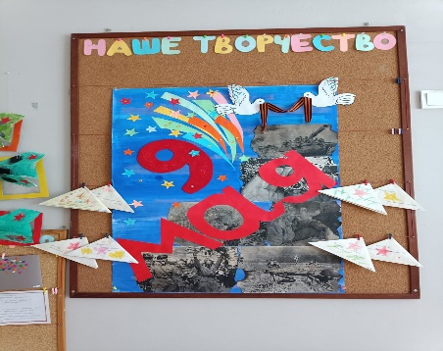

18 марта – День воссоединения Крыма с Россией.
12 апреля-День космонавтики
6 июня -День русского языка, день рождения великого русского поэта А. С. Пушкина
12 июня – День России.
22 июня – День памяти и скорби
30 ноября – День Государственного герба Российской Федерации.
Всемирный день животных, День учителя, День отца, Всемирный день хлеба и д.

Блок «Мой край» изучаем природу поскольку она один из важнейших факторов народной педагоги. Она не только среда обитания, но и родная сторона, Родина. Социокультурное окружение – мы формируем у дошкольников основы патриотизма, гражданственности, знаний об истории своей малой родины и России.
Воспитатель: Словесная игра с мячом «Наш поселок, какой?»
Сейчас мы поиграем в игру, где каждый из вас должен рассказать, какой наш поселок? Я вам задаю вопрос: наш поселок, какой? (красивый, чистый, зеленый, современный, любимый, удивительный, цветущий, великолепный, гостеприимный, многонациональный, прекрасный, замечательный). За что вы любите его? (Я люблю посёлок за то, что в нем есть…) и т.д.
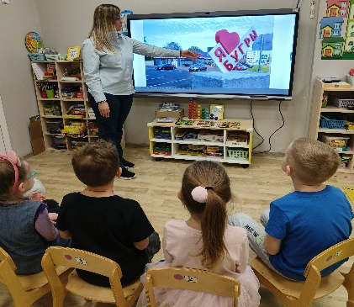
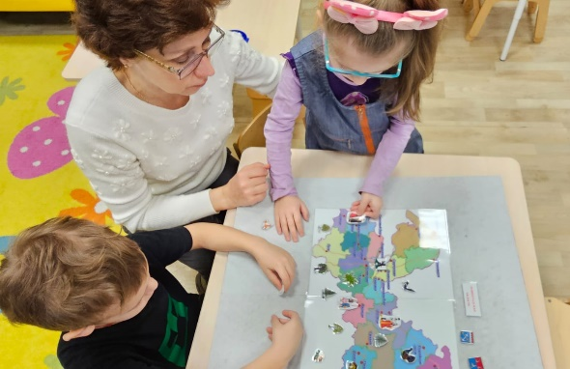
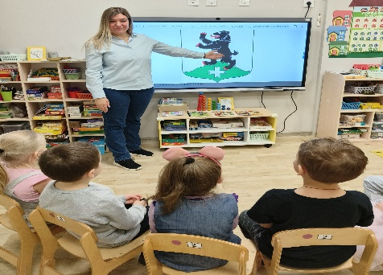

Дети рисуют на тему: Моя малая Родина, Мой любимый край-посёлок Бугры

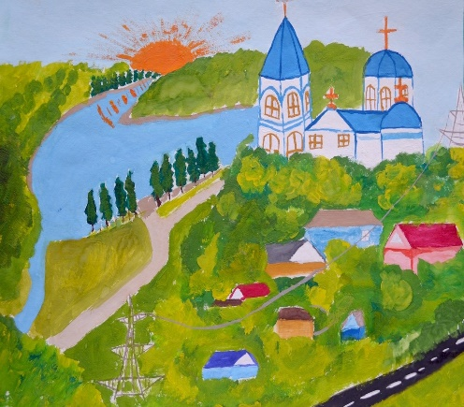

Блок «Моя семья»
Составляем семейное дерево (Бабушка. Дед. Мама, папа, братья);
Рассматриваем альбомы с фотографиями семьи;
Организуем выставку с фотографиями семейных праздников;
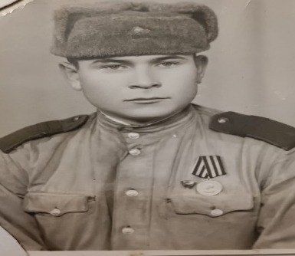
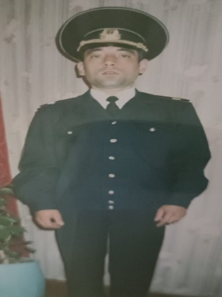
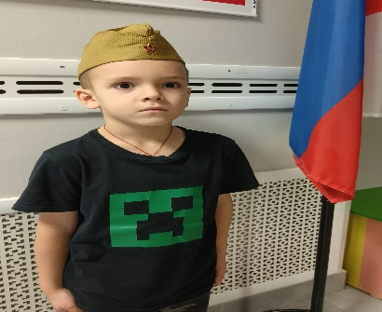

В семье Яна Северы прадедушка, отец и старший брат военные- семейная династия.

Проводим совместные мероприятия с родителями в ДОУ.
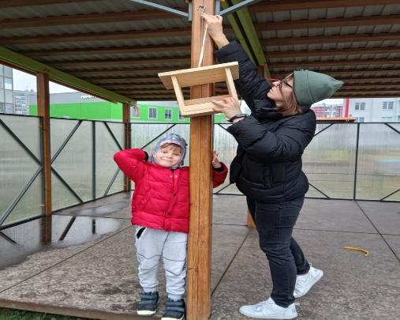

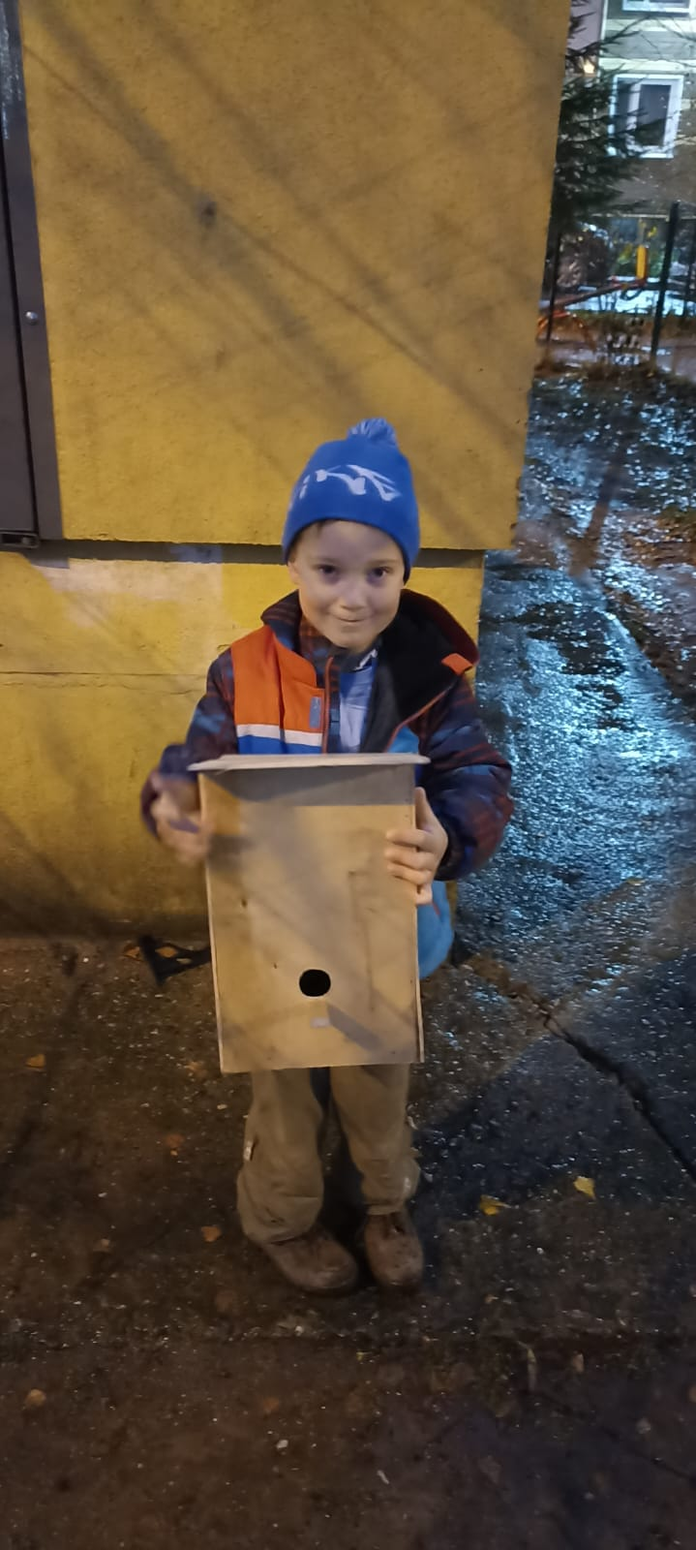
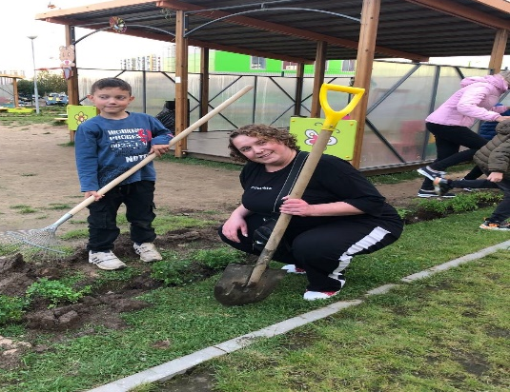

Блок «Истоки русской народной культуры»: материал по приобщению детей к истокам русской народной культуры: иллюстрации и тематические папки «Как жили люди на Руси», «Предметы старины», «Из истории русского народного костюма», «Народные праздники», «Народный календарь»; предметы старины, русские игрушки (куклы-закрутки из соломы, ткани, ниток, кожи и т. д.). Окружающие предметы, впервые пробуждающие душу ребёнка, воспитывающие в нём чувство красоты, любознательность, должны быть национальными. Это помогает детям с самого раннего возраста понять, что они - часть великого русского народ
Учитель-логопед: Словесная игра «Я начну, а вы продолжите»:
Наша страна называется … (Россия).
Наша страна очень … (большая, огромная).
В ней много … (рек, озёр, животных, лесов, городов).
Люди, которые живут в нашей стране, называются … (россияне).
- Наша страна великая, сильная и красивая. Но страна – это не только леса, поля, реки и города. Страна – это, прежде всего люди, которые в ней живут. Мы с вами россияне. Наша страна сильна дружбой разных народов, её населяющих.
- Люди, каких национальностей живут в нашей стране? (Русские, чуваши, башкиры, чеченцы, татары, чукчи, орочи и др.)
Рассматривание иллюстраций с изображением людей в национальных костюмах.
- Посмотрите на русский национальный костюм. Как одеты женщина и мужчина? (Дети перечисляют: нарядный сарафан, рубашка, кокошник у женщины; кафтан, рубашка, кепка, штаны у мужчины.).
- Каждый народ, создавая национальный костюм, стремился сделать его самым красивым, ведь такую одежду в старину надевали только по праздникам.
У каждого народа свои народные традиции. Но это не делает один народ хуже или лучше другого, наоборот, культура разных народов делает богатой и разнообразной культуру России. У каждого народа свои песни, сказки, национальные костюмы. Но у всех у нас одна Родина – Россия.

Учитель-логопед читает стихотворение В. Степанова «Российская семья».
Живут в России разные
Народы с давних пор.
Одним тайга по нраву,
Другим – степной простор.
У каждого народа
Язык свой и наряд.
Один черкеску носит,
Другой надел халат.
Один – рыбак с рожденья,
Другой – оленевод.
Один кумыс готовит,
Другой готовит мёд.
Одним милее осень,
Другим милей весна.
А Родина Россия
У нас у всех одна.
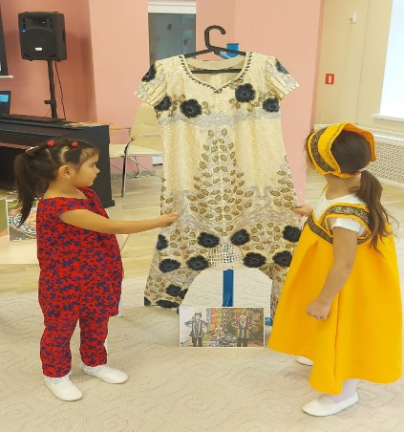

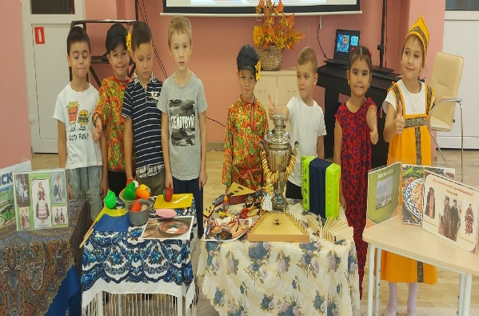

Блок «Народный фольклор»: широко используем все виды фольклора (сказки, песенки, пословицы, поговорки, хороводы и т. д.). В устном народном творчестве как нигде сохранились особенности черты русского характера, присущие ему нравственные ценности, представление о добре, красоте, правде, храбрости, трудолюбии, верности. Знакомя детей с поговорками, загадками, пословицами, сказками, мы тем самым приобщаем их к общечеловеческим нравственным ценностям. В русском фольклоре каким-то особенным образом сочетается слово, музыкальный ритм, напевность. Адресованные детям потешки, прибаутки, звучат как ласковый говорок, выражая заботу, нежность, веру в благополучное будущее. Особое место в произведениях устного народного творчества занимают уважительное отношение к труду, восхищение мастерством человеческих рук. Благодаря этому, фольклор является богатейшим источником познавательного и нравственного развития детей.
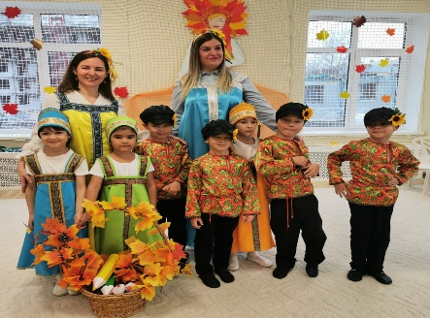
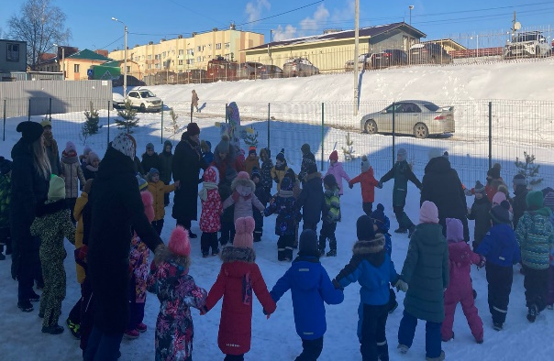
Осенняя ярмарка Масленица

Блок «Народно - прикладного искусства»: предметы народного декоративно-прикладного искусства (матрешки, дымковские игрушки, различные виды росписи, вышивка, резьба по дереву и пр.); Куклы в национальных костюмах.
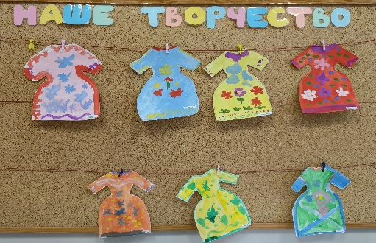
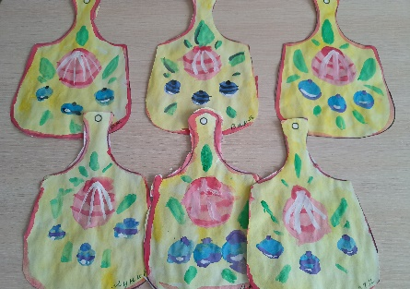

Наш проект «Маленькие патриоты России» позволил сделать вывод, что в процессе совместной деятельности педагогов, детей и родителей можно успешно решать задачи по воспитанию у детей любви и привязанности к семье, родному дому, детскому саду, родной улице; развитию любознательности в процессе совместных мероприятий. Тем самым мы формируем гражданскую позицию, патриотические чувства и любовь к прошлому, настоящему и будущему, на основе изучения традиций, литературы, культурного наследия. Конечным результатом реализации проекта должны стать активная гражданская позиция и патриотическое сознание детей, как основа личности будущего гражданина России.

